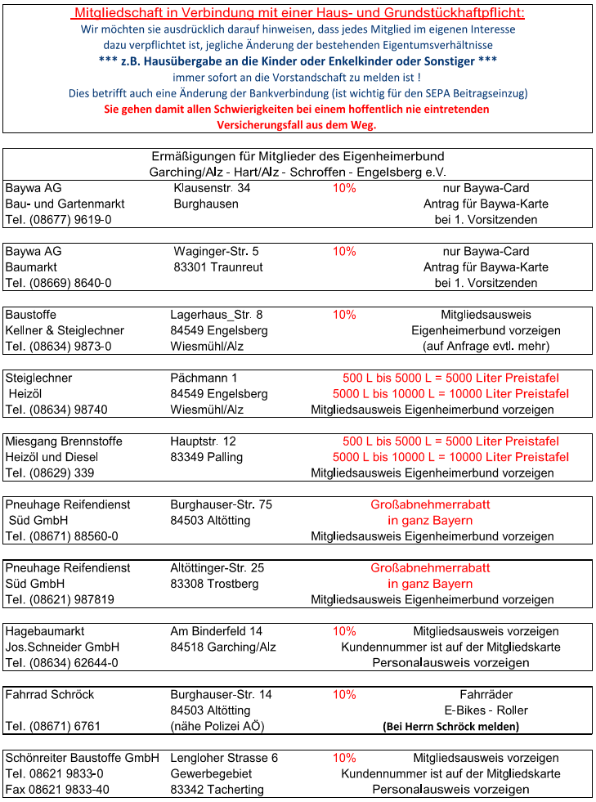
Getränkemarkt Winkler 5%

